Hello！第七次发帖！亚马逊新功能 买家历程分析
Hello！第七次发帖！如何用「买家历程分析」
从卖货思维升级到「品牌运营」

昨天我们在亚马逊卖家后台发现了一个新出的功能，点进去看了一下，发现这个功能还挺新颖的。
该功能就藏在“品牌”里面的“品牌分析”中，现在进去之后多了一个“买家历程分析”的模块，这也是亚马逊第一次从买家这一侧提供一些官方可供分析的数据。
它的查看数据的路径是：后台＞品牌＞品牌分析＞买家历程分析＞选择时间范围＞查看买家四阶段数据模型。
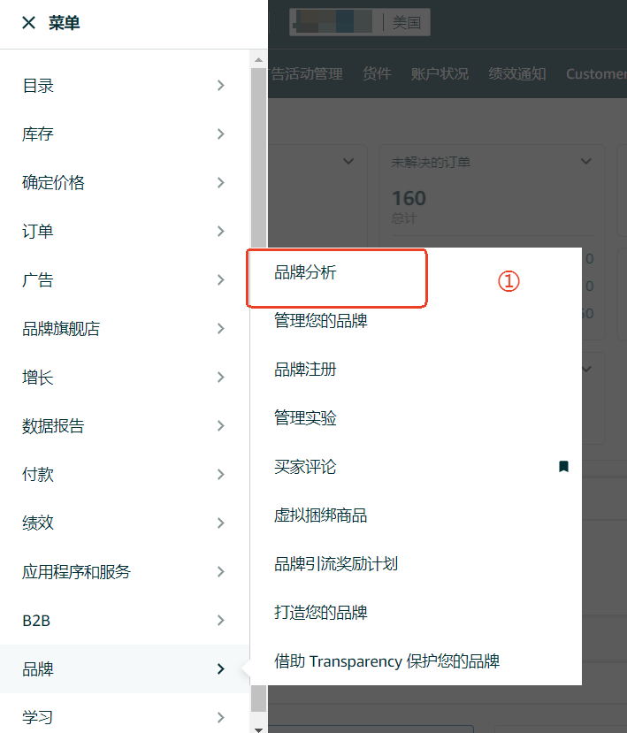
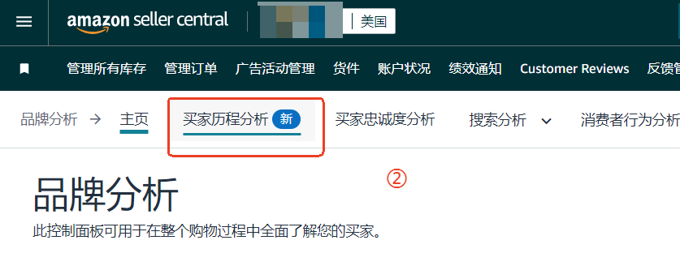
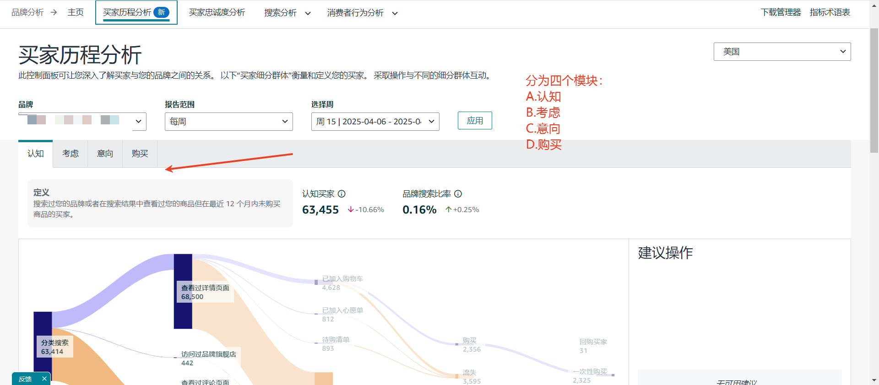
在这里我们可以看到，亚马逊把买家的购买旅程分成了四个独立的类型：
1、认知阶段
2、考虑阶段
3、意向阶段
4、购买阶段

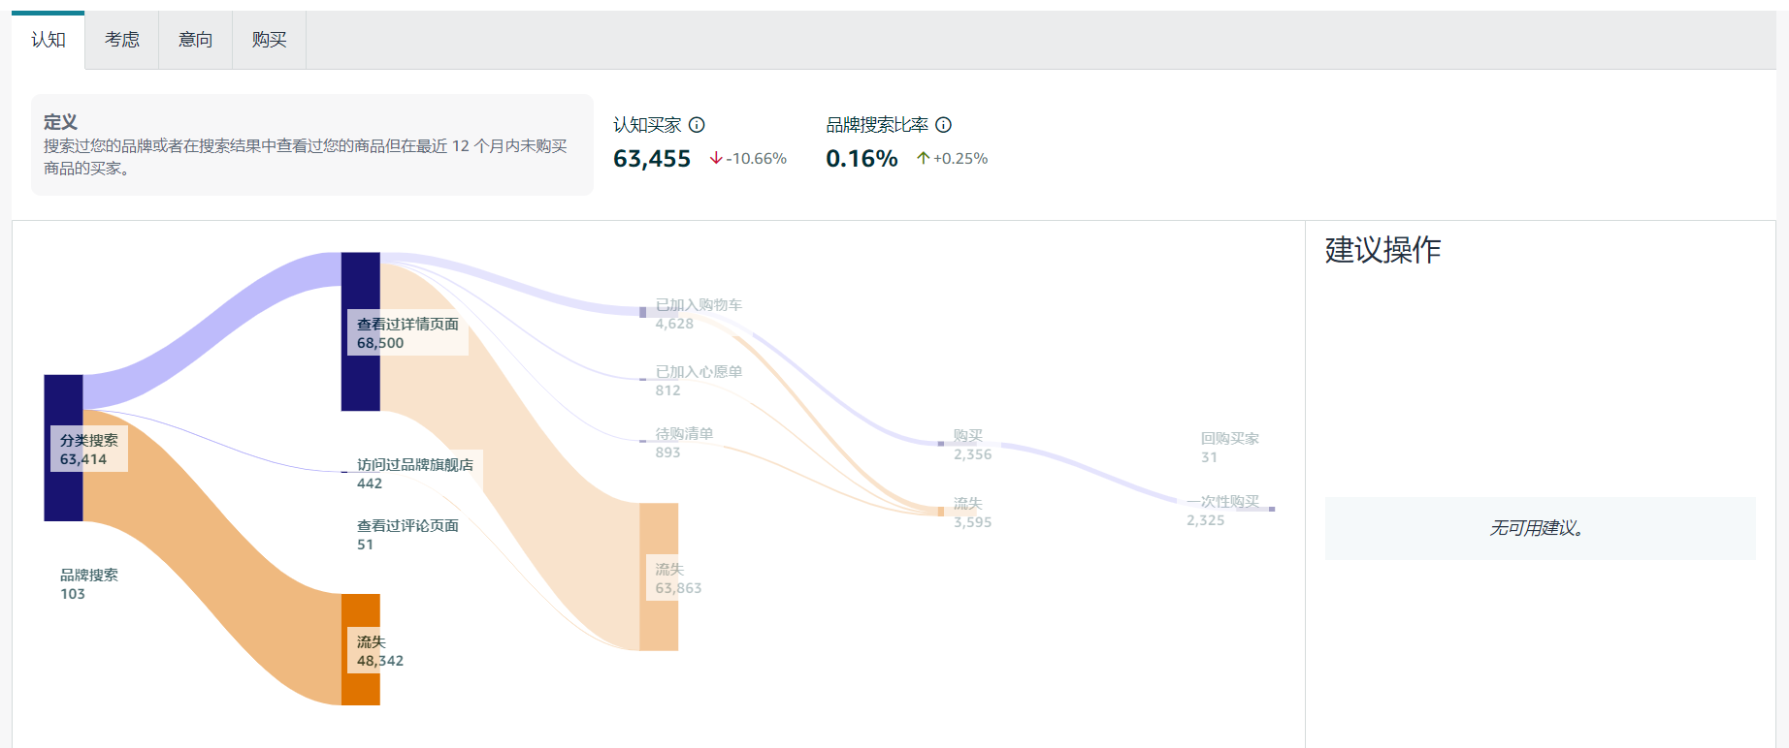
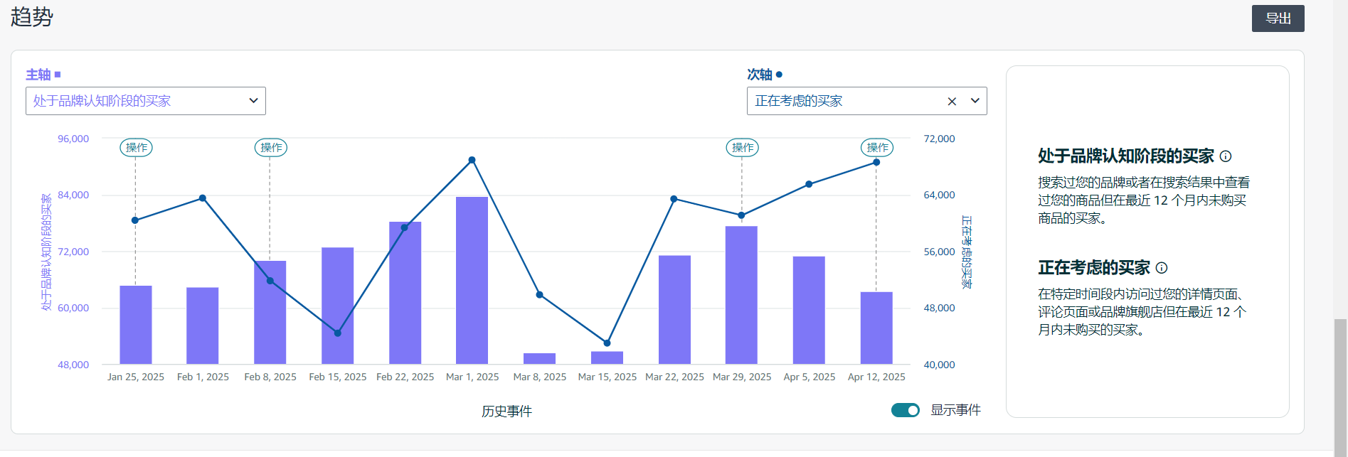
第一个，认知阶段
这里的数据是代表在12个月内在搜索结果中看过你的产品listing，但是最终没有购买的人群。
大家可以仔细想一下，顾客来搜了相关产品，看到你的产品在搜索结果中但是最终没有购买，是什么原因？
如果这一点的人群数量很多的话，那极有可能是我们产品关键词的精准度有问题，吸引过来的并不是精准的顾客，所以导致了产品没有产生点击和转化.
这一点我们可以通过优化产品的关键词和加强否定词库的建设来进行优化，避免更多的无效曝光出现。
这类人代表的是你的“潜在认知人群”，说明你有了一定的曝光但还没形成品牌吸引力或点击意愿
卖家应重点关注认知层级的点击率和展示率：

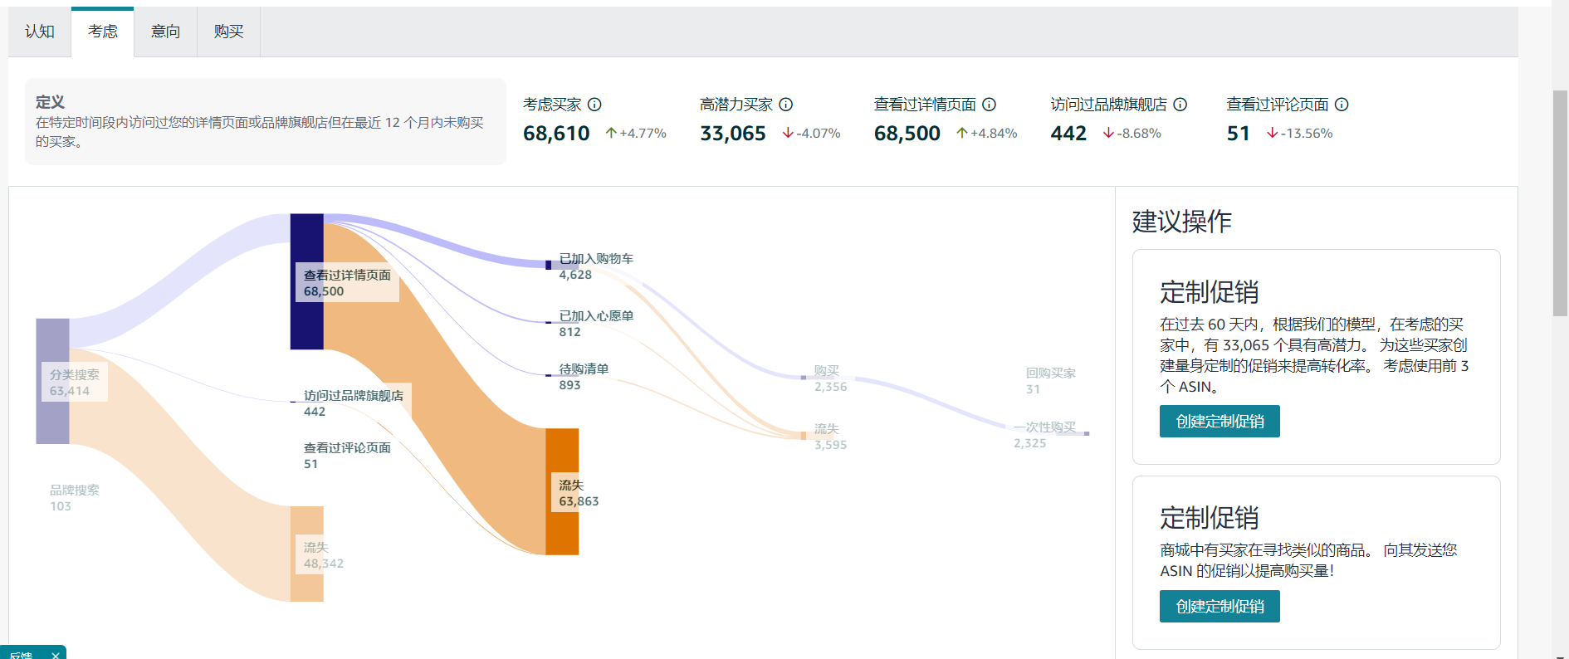
定义 在特定时间段内访问过您的详情页面或品牌旗舰店但在最近 12 个月内未购买的买家。
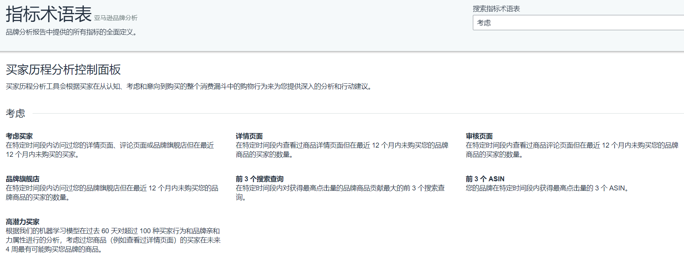
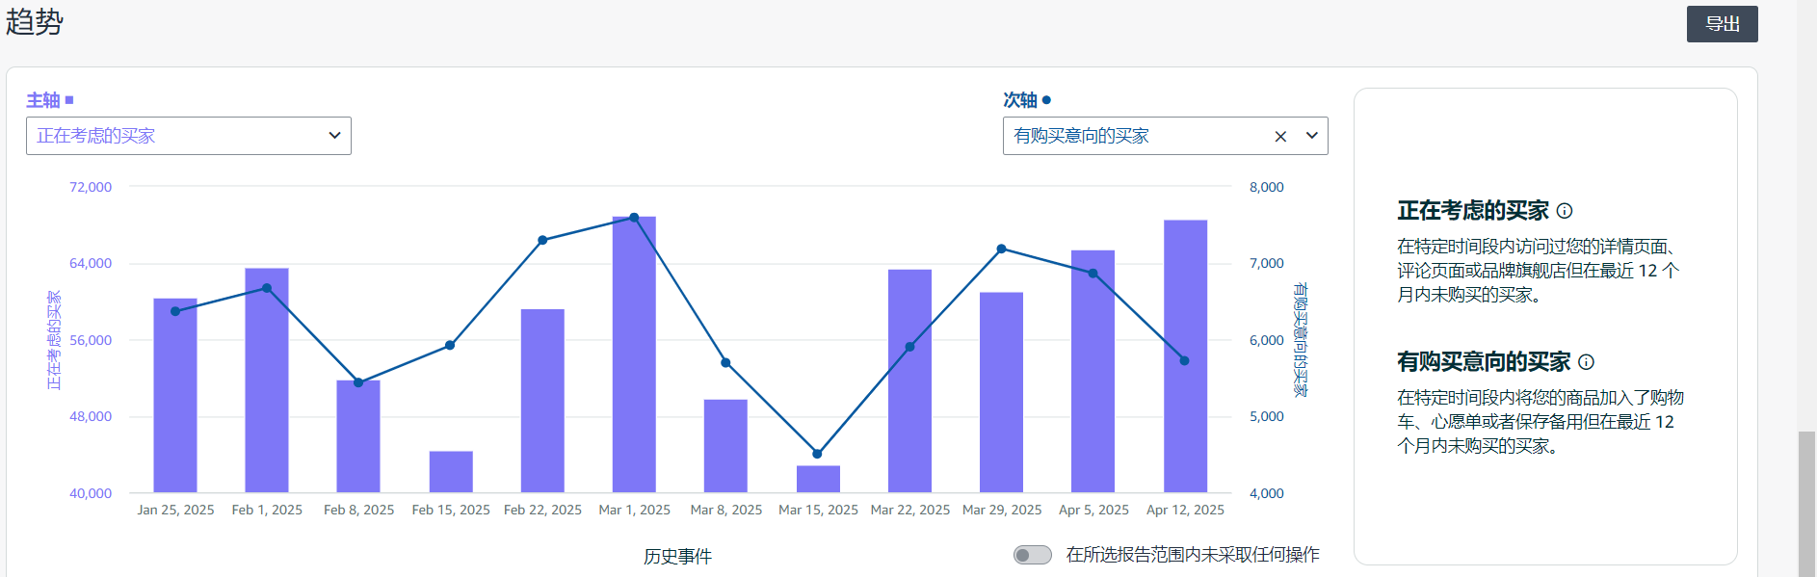
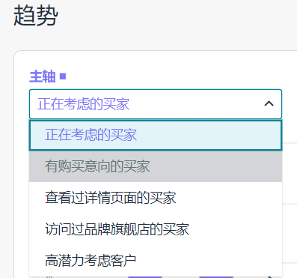
第二个，考虑阶段
这个阶段指的是进入了你的产品listing界面或者品牌旗舰店但是12个月没有购买的人群。
如果这一点上的人群数量很多的话，那大概率是我们的listing界面的质量没有能够成功的打动客户，让进入我们的旗舰店或listing的顾客最终没能完成购买，我们可以通过优化产品的listing来增加转化的几率。
这个阶段需要注意用户的流失量大不大，如果超过95%，那就可能是链接文案差，或者价格比竞品高等问题了。
卖家应着重提高页面转化效率：
对详情页进行AB测试，比如测试不同的产品图片、描述文案、功能展示顺序等，观察哪种版本能让考虑阶段的买家更愿意进一步了解产品或转化为下一个阶段。
同时，关注买家的评论和反馈，针对性地优化产品描述和卖点。
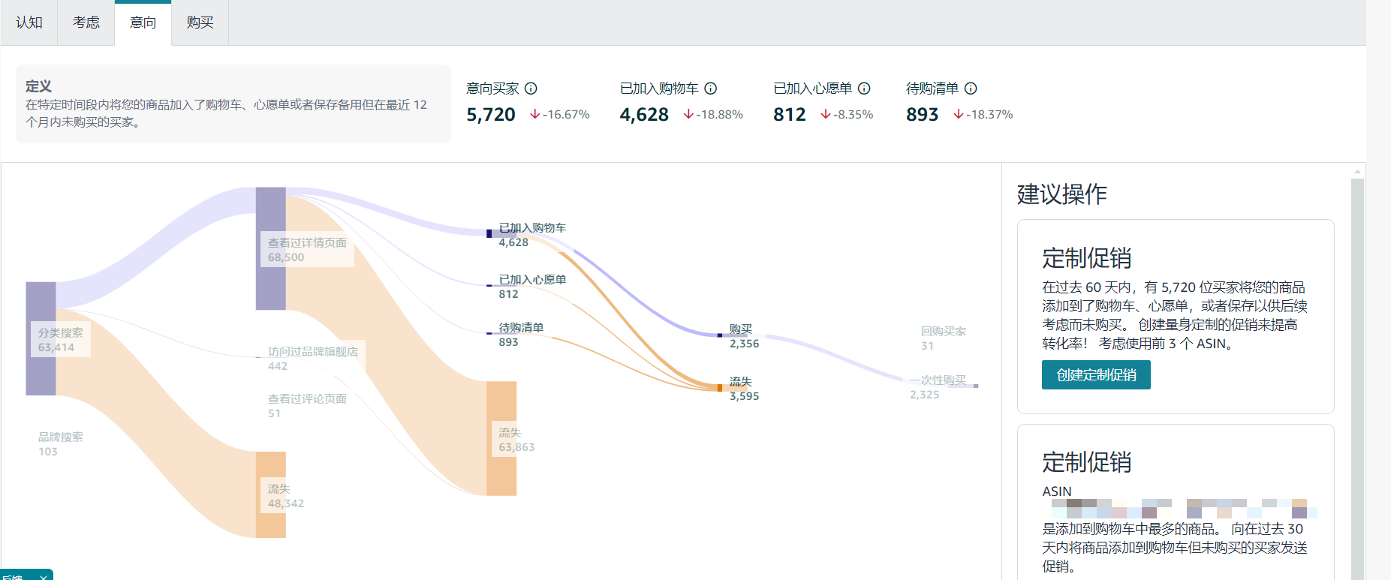
定义 在特定时间段内将您的商品加入了购物车、心愿单或者保存备用但在最近 12 个月内未购买的买家。
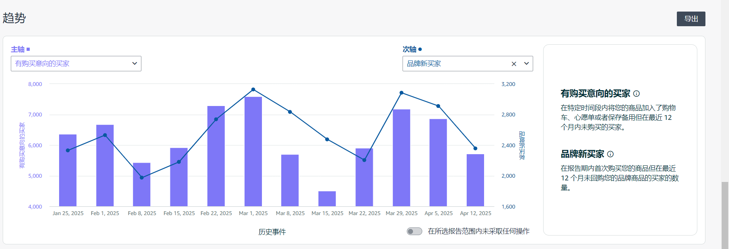
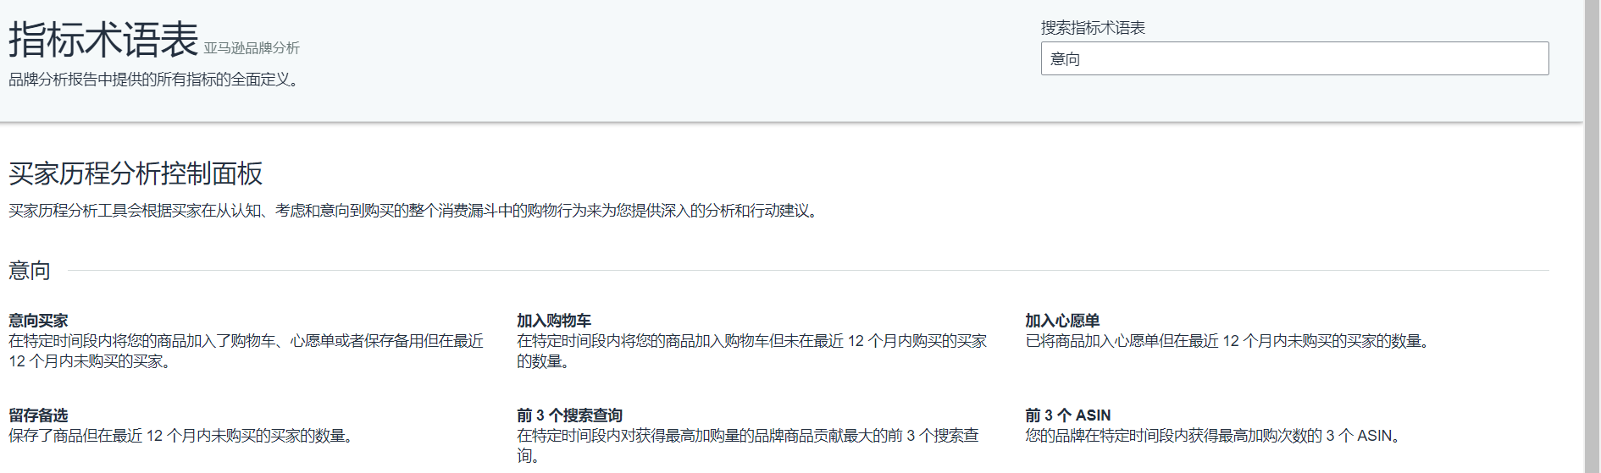
第三个，意向阶段
这个阶段离下单更近了，它是指已经把你的产品加入了购物车、心愿单但是却没有最后购买的人群。
如果这种情形有大批量的出现，那很有可能是顾客在加购之后发现了性价比更高的产品，这时我们可以多监控一下竞品的促销手法和力度，实时根据竞品的促销活动来及时调整我们的促销战略。
卖家的重点是减少弃购损失：
· 设置针对性的促销活动，如限时折扣、满减优惠、赠品等。
· 通过邮件或消息推送等方式，提醒买家购物车中的商品。
· 分析意向阶段买家的行为数据，进一步优化产品和营销策略。
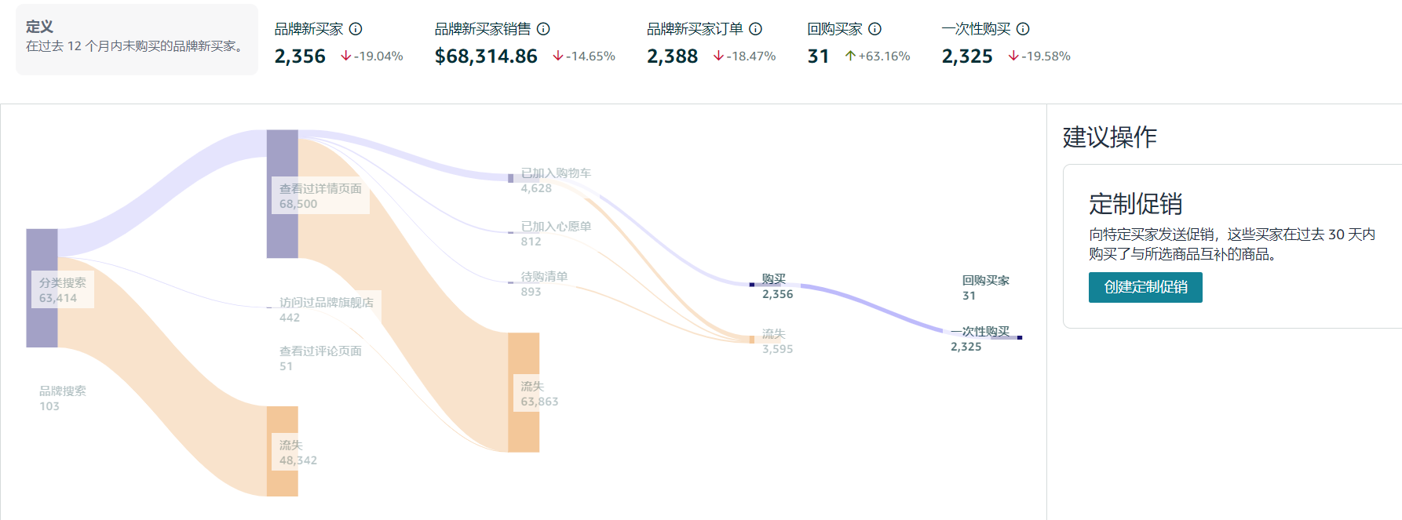
定义 在过去 12 个月内未购买的品牌新买家。
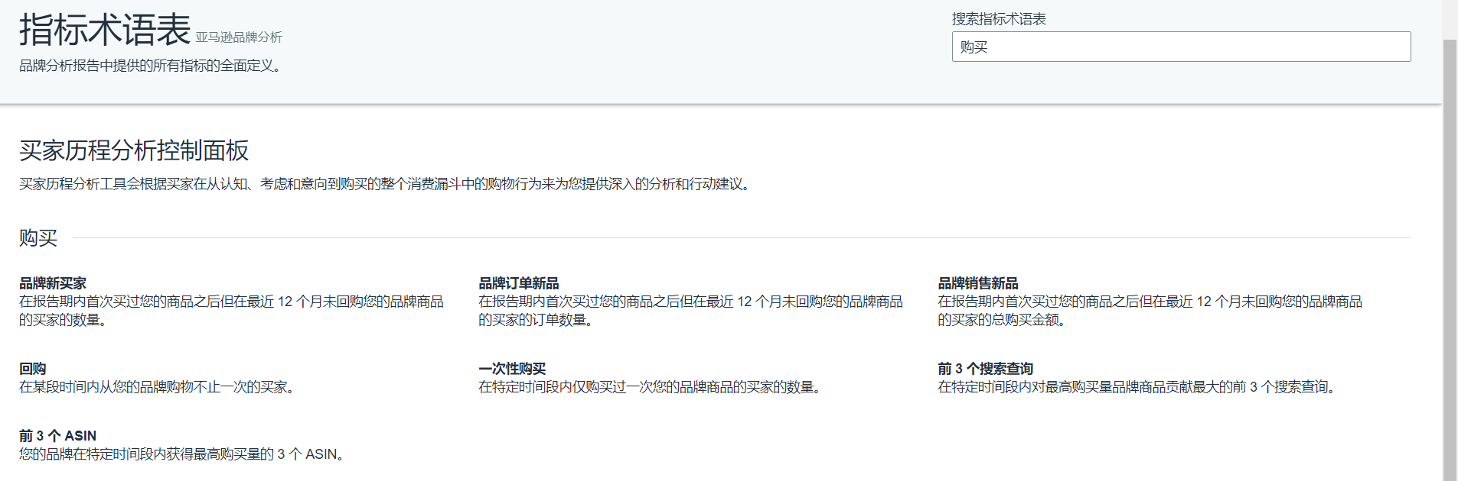
第四个，购买阶段
这个阶段的顾客已经完成下单但是在12个月内并没有产生复购的人群。
亚马逊在这里给的数据还是非常详细的，给大家细分出了新买家、复购的买家及一次性购买的买家，如果你的产品是很适合长期复购类型的产品，那一定不要错过这个数据分析的维度。
这个数据对卖家来说是很有帮助的，因为这是亚马逊官方自己公布的数据，而且是通过大数据在分析了所有顾客的购买行为之后给出的数据，所以它的精准度、关联度、可信度等等，都远超第三方软件给你提供的数据。
所以买家历程分析除了关注“谁买了”，也非常重视“谁可能会复购”、“品牌认知人群是否增长”。这一点对想做品牌长期主义的卖家来说至关重要
亚马逊会为每个阶段提供关键指标数据
如认知人群增长率、考虑到意向的转化率、复购率等，并给出相应的优化建议，帮助卖家采取针对性措施提升各阶段的表现
每一个没能完成转化的顾客背后，都隐藏着一个机会。
而亚马逊新推出的这个买家历程分析的模块，就是为了大幅提升大家抓住这种机会的可能。
快去你后台的品牌界面看一下好不好用！
期待
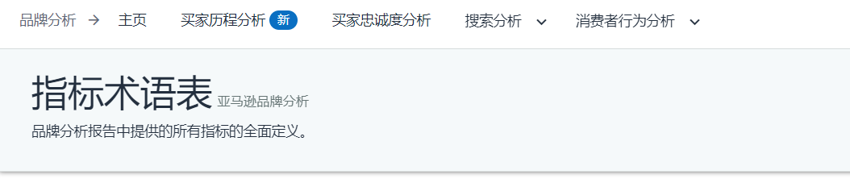

亚马逊新功能 买家历程分析

炸裂功能来袭，亚马逊开放买家行为轨迹数据，从此告别摸石头过河

亚马逊品牌分析功能中新增了一个全新的板块——“买家历程”，这个功能之前是小范围测试，目前已经在美国站上线！
数据查看路径：品牌分析>买家历程分析>选择时间范围（周/月）>查看四阶段模型数据
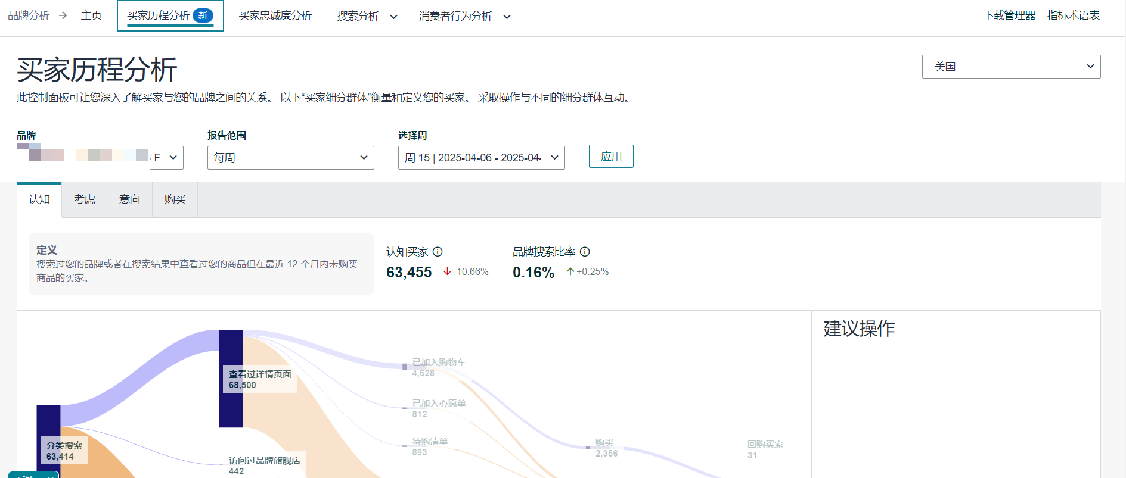
该功能将买家购买旅程划分为认知、考虑、意向、购买四个阶段，助卖家全方位掌握买家动态，精准定位客户流失阶段，从而制定优化策略
四个阶段的定义以及如何应用：
认知阶段：看过你的产品，但是12个月内没有成交过
这类人代表的是你的“潜在认知人群”，说明你有了一定的曝光但还没形成品牌吸引力或点击意愿
卖家应重点关注认知层级的点击率和展示率：
如果流失比例不会太高的话，可通过优化品牌推广广告、提高关键词的精准度和出价，让品牌在搜索结果中获得更多展示，从而增加认知人群数量。
考虑阶段：点击了产品但是没购买
这说明你已经成功吸引住用户的注意力，但商品页没有给足他们下单的理由
数据维度：查看详情页的客户量和流失的客户量，如浏览产品页面、查看评论等，帮助了解买家对产品的关注重点和疑虑所在
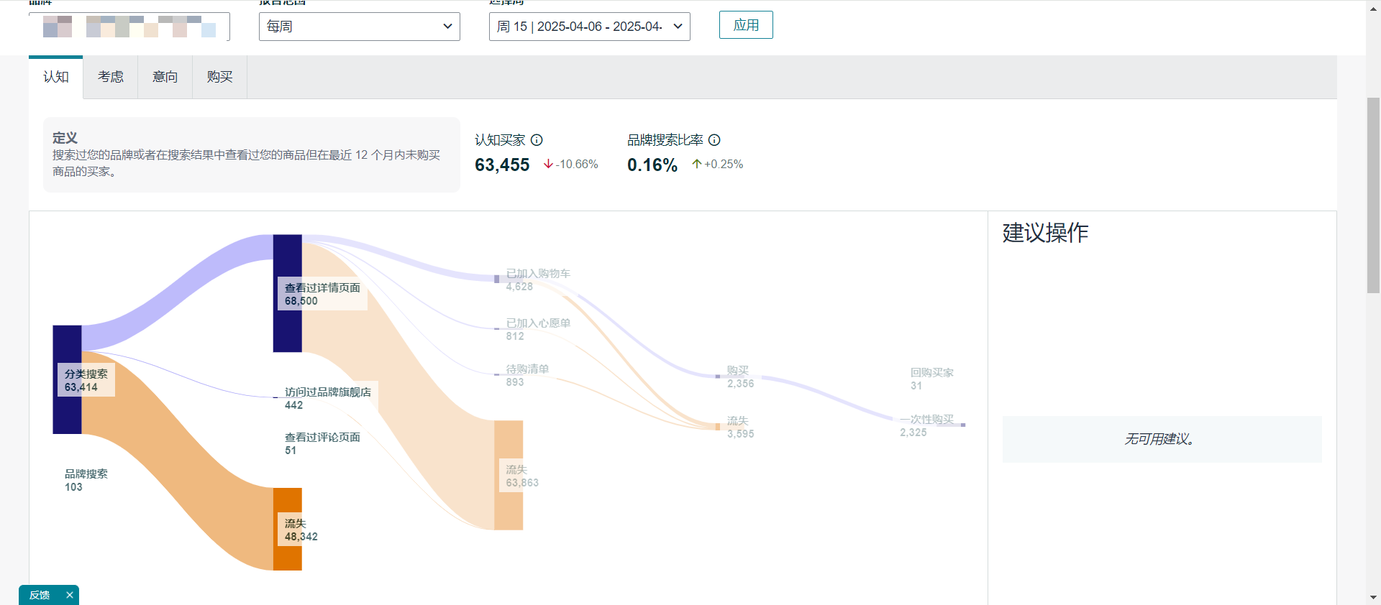

这个阶段需要注意用户的流失量大不大，如果超过95%，那就可能是链接文案差，或者价格比竞品高等问题了。
卖家应着重提高页面转化效率：
对详情页进行AB测试，比如测试不同的产品图片、描述文案、功能展示顺序等，观察哪种版本能让考虑阶段的买家更愿意进一步了解产品或转化为下一个阶段。
同时，关注买家的评论和反馈，针对性地优化产品描述和卖点。

意向阶段：他甚至已经加购了，却仍然没买
说明他们对你已经“心动”了，但还差一口气——可能在等优惠，或者还在犹豫你是否比竞品更值得买
意向阶段视图会展示四个数据维度：加购客户量、心愿单客户量、待购清单客户量以及本阶段总流失量，更全面地反映买家的购买意向程度
卖家的重点是减少弃购损失：
· 设置针对性的促销活动，如限时折扣、满减优惠、赠品等。
· 通过邮件或消息推送等方式，提醒买家购物车中的商品。
· 分析意向阶段买家的行为数据，进一步优化产品和营销策略。
购买阶段：最终成交
此阶段是已下单的买家群体，但是能不能复购，或者有口碑，就要展现产品的硬实力了
亚马逊在这里也细分出了品牌新买家、复购买家以及一次性购买买家。
所以买家历程分析除了关注“谁买了”，也非常重视“谁可能会复购”、“品牌认知人群是否增长”。这一点对想做品牌长期主义的卖家来说至关重要
亚马逊会为每个阶段提供关键指标数据
如认知人群增长率、考虑到意向的转化率、复购率等，并给出相应的优化建议，帮助卖家采取针对性措施提升各阶段的表现
在分析完这些数据后，我们会发现：每一个没能转化的用户，背后其实都藏着一次优化的机会。
与其他一些只能宽泛地提供少量数据的品牌分析工具相比：
【买家历程分析】功能不仅呈现数据，还会为每个阶段提供系统推荐的优化动作，明确提升各阶段表现的具体方向，这是其他品牌分析工具所不具备的。
并且这个数据具有官方性和权威性，相比一些第三方品牌分析工具，数据来源更可靠，不存在数据不一致或差距大的问题。
此外，页面还会展示品牌top3搜索关键词、销量top3的asin，并且每个阶段的人群数据都可以导出，帮助卖家了解品牌的热门搜索词和畅销产品。
- 哪些关键词带来的认知最有效
- 哪些ASIN是真正吸引人的流量入口
- 对比自己投放的词，看哪些词在意向阶段掉队严重

底部还有趋势报表，同时会展示选定时间阶段卖家的运营动作，方便卖家查看这些动作对品牌各个阶段买家数量的影响
给卖家的使用建议：
- 卖家应每周监控各阶段的关键指标，如认知人群增长率、考虑到意向的转化率、复购率等，并设定阈值预警。
2. 根据不同阶段制定明确的目标，通过不断测试和优化（参考每个阶段下方的建议优化），提升品牌在各个阶段的表现，从而提高整体的销售业绩和品牌竞争力。

亚马逊新功能 买家历程分析
https://mp.weixin.qq.com/s/TDAyBTGcsTr9VWfJ76Cj2Q

https://mp.weixin.qq.com/s/YKFK77afn3GhGYxEcxZExA
https://mp.weixin.qq.com/s/YKFK77afn3GhGYxEcxZExA
亚马逊数据越来越透明的情况下，对我们使用科技的卖家越来越方便安全高效的打造关键词自然排名：

- 低成本打造关键词自然排名，是广告成本的1/10
- 新链接冷热启动的最强辅助
- 加快产品的收录识别有效手段

如何用「买家历程分析」 从卖货思维升级到「品牌运营」

一、为什么你已经会投广告，却还是停留在“卖货思维”？
大部分亚马逊卖家，其实都卡在同一个思维层级：
“今天花了多少广告费？出了多少单？ACOS 高不高？”
这叫卖货思维：只盯着当下那一单的盈亏，不关心这个买家从哪来、为什么来、买完之后会不会再来。
而亚马逊这次推出的【买家历程分析】，其实是在逼着你，从“单次交易”视角，切换到“整条买家生命线”视角：
- 同一个买家，第一次见到你 → 第一次点击 → 第一次加购 → 第一次下单 → 再次回来复购
- 他在每一个节点都可能：
- 被你吸引，往前走一步
- 被你劝退，永远离开你的品牌
卖货思维只看“买没买”；
品牌运营看的是“这一群人，从认识我到喜欢我，再到反复选择我”。
【买家历程分析】就是一套，把这条路径拆开给你看的“X 光机”。

二、先搞懂：买家历程分析到底在看什么？

1. 入口和视角
- 路径：
品牌 → 品牌分析 → 买家历程分析 → 选择时间范围（周 / 月）
- 核心思想：
不再只看“订单 & 转化率”，而是把用户拆成四个阶段：
认知 → 考虑 → 意向 → 购买
你可以理解为：
“系统帮你数清楚：有多少人知道你、有多少人认真考虑过你、有多少人已经很想买但没下单、有多少人最终成了你的客户。”
并且还会告诉你：
- 他们在每个阶段流失了多少
- 哪些搜索词最关键
- 哪些 ASIN 是真正的“入口产品”
- 哪段时间你的某个操作，真的改变了用户行为，还是只是心理安慰

三、四个阶段 = 四种运营打法
下面是这篇文章最重要的部分：
同一个报表，卖货思维看的是“多几单少几单”，
品牌思维看的是“不同阶段的人，我要怎样对待他”。

2. 认知阶段：我让谁“第一次看见我”？
系统定义：过去 12 个月，在搜索结果页看到过你产品，但没购买的买家。

这是哪一群人？
- 他们已经在亚马逊搜索相关品类
- 在一堆搜索结果中，你的缩略图、标题、价格只是作为背景出现过
- 大部分连点击都没点
这群人，是你品牌的“潜在认知库”。

卖货思维 vs 品牌思维
- 卖货思维：
- 今天展示多吗？ACOS 怎么样？
- 品牌运营：
- 哪些关键词帮我获得了最多的“第一次见面”？
这些“第一次见面”有没有继续往后走？还是全在第一步就挂了？

认知阶段要看的3个问题
- 我的搜索入口对不对人？
- 是否有大量不相关搜索词在疯狂拉曝光？
- 我的“第一眼吸引力”足不足？
- 主图、价格、标题前80字符，有没有胜过竞品？
- 哪些词是“高质量认知”，哪些是“垃圾曝光”？
- 同样带来 1 万展示的词，有的后面能带来加购，有的一个订单都没有。

对应打法
- 关键词结构升级
- 清理明显不相关词，增加精准长尾词
- 高意向词适度提价，抢更高位展示
- 优化“第一眼”转化
- 主图：对比图、场景图、差异化 USP
- 标题：把“最能打的卖点”往前提
- 价格：拉齐同梯队竞品，不要离谱
- 用买家历程筛选关键词
- 不止看“曝光”，看这个词后续是否能走到【考虑/意向】阶段
- 曝光多但后续全凉的词 = 降价或直接否定

3. 考虑阶段：进了店门，却没被说服
系统定义：在选定时间段内访问过你产品详情页或品牌旗舰店，但过去 12 个月内没购买的用户。

这群人说明了什么？
- 你的“第一眼”还不错，能把人吸进来
- 但进来之后：
- 详情页没打消他的顾虑
- 价格 / 配置 / 评论不够有说服力
- 一对比，就被隔壁家抢走了

卖货 vs 品牌
- 卖货思维：
- “页面转化率有点低，换两张图试一下。”
- 品牌运营：
- “这群已经认真点进来的用户，到底卡在哪种顾虑？”
“这个阶段，我需要用什么内容、什么承诺，来建立信任？”

考虑阶段关键问题
- 详情页有没有回答“为什么是你”？
- 是否有和竞品的清晰对比？
- 有没有强调品牌的专业性 / 质保 / 服务？
- 评论结构健不健康？
- 星级 ≥4.3？负评集中在什么问题？
- 货不对价？
- 定价是否高出竞品一截，但理由写得模模糊糊？

对应打法
- 内容层面
- A+ 模块：对比表、使用场景、FAQ、风险/痛点解决方案
- 视频：开箱、实测、前后对比，降低“不确定性”
- QA：提前把差评里常见的问题，在 QA 里回答掉
- 价格 & 促销层面
- 如果你是高价：
- 标明独特功能、材质、售后服务，加深“值回票价”感
- 如果你走性价比：
- 明确写出“相同配置，我们更便宜”类的文案
- 运营流程
- 把【考虑阶段→意向阶段】的转化率设定一个阈值
- 比如低于 10%，就必须触发：
- 详情页改版 / 标题图优化 / 价格 & 促销调整 / 评论修复计划

4. 意向阶段：已经“心动”，却没有下单
系统定义：加购 / 加入心愿单 / 保存备用，但 12 个月没购买的用户。

这是你最心疼的一群人
- 他们已经：
- 多次浏览
- 加入购物车 / 心愿单
- 结果：
- 被竞品截胡
- 被时间稀释了购买欲望
- 或在等一个“临门一脚”的理由（价格 / 活动 / 评论再多一点）

卖货 vs 品牌
- 卖货思维：
- “弃购率有点高，要不打个折吧？”
- 品牌运营：
- “这群高意向用户，是我品牌最有价值的资产，我要专门为他们设计一套玩法。”

意向阶段关键观察
- 意向人数是否在增长，但购买没同步起来？
- 是否在某一段时间内，意向人群大幅流失？
- 那段时间，竞品是不是在大促？
- 哪些 ASIN 是“加购王”但不是“成交王”？
- 产品定位 / 价格 / 功能，有没有结构性问题？

对应打法
- 针对意向人群的“临门一脚”策略
- 短期 Coupon / 小额折扣
- 捆绑优惠（加购第二件更划算）
- 时间节点配合
- 大促 / 节日之前，重点照顾这群人
- 建议：大促前 7–10 天提升曝光，大促当天给出力度最大的优惠
- 竞品联动监控
- 同时盯住：你的弃购高峰期 = 竞品打折高峰期？
- 如果是，要在同一时间窗做出价格或价值回应

5. 购买阶段：一锤子买卖，还是我品牌的“回头客池”？
系统定义：完成购买的买家，并进一步区分：
- 品牌新买家
- 复购买家
- 一次性购买买家

品牌运营最关心的，是后两种：
- 复购买家 → 品牌资产的基础
- 一次性买家 → 产品/体验/品类结构存在问题的信号

卖货 vs 品牌
- 卖货思维：
- “这单赚不赚钱？”
- 品牌运营：
- “一个新客的获取成本是多少？他会在我这买几次？一共能贡献多少毛利？”

购买阶段关键问题
- 你的类目，理论上有没有复购？
- 耗材 / 配件：滤芯、墨盒、电池、宠物用品等
- 非标大件：清洗机、电工具、家具等，以“交叉销售”为主
- 新客 vs 老客的结构健康吗？
- 新客比例过高、复购率几乎为零 → 典型“只会买流量，不会运营客户”
- 一次性购买的主因是什么？
- 产品就是一次性品类？
- 还是体验不佳、差评多、无复购场景设计？

对应打法
- 有复购潜力的品类
- 设计补充包、滤芯替换装、配件包
- 设置订阅 & Save，强调长期优惠
- 广告 & 推荐位更多面向老客
- 低复购品类（设备类 / 高单价耐用品）
- 用这款产品做“品牌第一次成交”，后续靠配件 / 相关类目扩展
- 比如：清洗机 → 专用清洗剂 / 高压管 / 喷头配件等

四、如何把“买家历程分析”真正嵌入日常运营？
如果你只偶尔点进去看一眼，那它就只是一个“新功能”。
要变成你的竞争优势，需要把它变成固定流程。

6. 建一个“买家历程周报”
建议每周固定抽 1 小时，输出一份非常简单的周报：
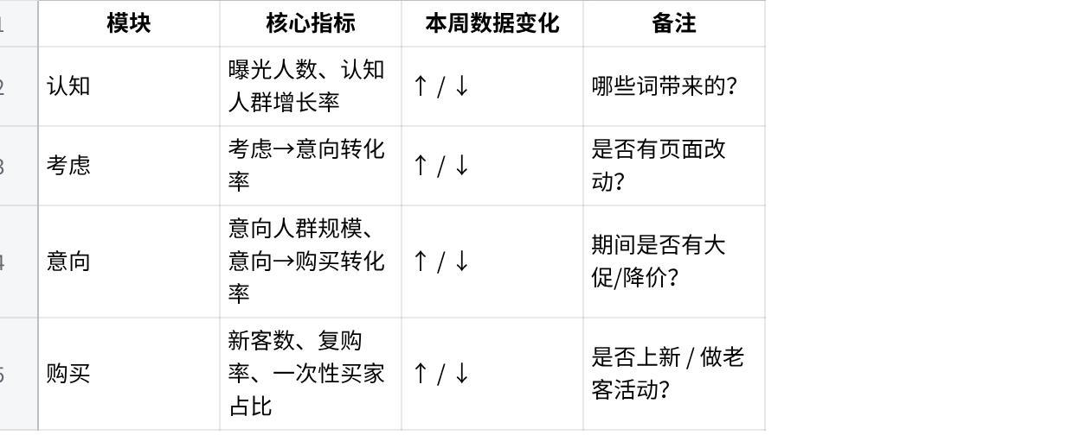
点击图片可查看完整电子表格
只做一件事：
任何指标出现“异常波动”，必须在周会上给出解释 & 对策。

7. 把运营动作和历程指标“绑定”
做任何动作（调价、改图、上促销、开新 Campaign），都要做两步：
- 在表格里记录动作：
- 时间
- ASIN
- 动作内容
- 对应看后 1–2 周买家历程各阶段的变化：
例如：
- 你做了详情页大改版：
- 认知阶段数据可能不变
- 但考虑→意向转化率如果明显提升，说明页面改对方向了
- 你给某款爆款加了 10% OFF 的 Coupon：
- 意向人群有没有被迅速转化？
- 会不会带来大量一次性价格敏感型买家？
久而久之，你就会对自己品牌形成一套**“肌肉记忆”：什么动作，会推高哪个阶段的数据。**

8. 和广告一起看，才能做“品牌级投放”
买家历程分析是从“人”的角度看，广告报表则是从“流量来源（关键词 / 广告位）”角度看。
把两者对齐，是从卖货到品牌的关键一步。
示例做法：
- 把关键词分成三类：
- 带来大量认知，但后续无意向 / 购买
- 认知一般，但能有效推进到意向 / 购买
- 带来高意向但意向→购买掉得很厉害
- 对应优化：
- 类别 1：降价、否定或停投（典型“虚假繁荣”流量）
- 类别 2：重点提价 + 增加预算（“优质人群入口词”）
- 类别 3：检查价格、竞品促销、详情页承诺（“差一点就成交”的词）
这就是品牌级投放：
不再只看“这次点广告赚不赚钱”，
而是看“我用广告在什么阶段，雕刻我的买家池子”。

五、从今天起，你可以做的 30 天升级计划
最后给你一份可以直接照做的30 天行动清单，不是空话：

第 1 周：打通“认知 → 考虑”
- 每天花 30 分钟
- 看【认知阶段】和【考虑阶段】数据
- 标记出：曝光高但进入考虑少的关键词
- 动作：
- 清空明显不相关词
- 提价 10–20% 给那些“后面转化不错”的关键词
- 调整主图 / 标题前 80 字，强化 USP

第 2 周：攻克“考虑 → 意向”
- 从【考虑阶段】里，筛选进来多但意向少的 ASIN
- 动作：
- 针对这些 ASIN：
- 重写 5 点 / 优化 A+ / 增加使用场景图
- QA 中提前回答 3–5 个最常见顾虑
- 同步记录改版时间，准备对比改动前后数据

第 3 周：转化“意向 → 购买”
- 从【意向阶段】里，看：
- 哪些 ASIN 加购多但购买少
- 动作：
- 给这些 ASIN 设置：
- 限时 Coupon / 小折扣
- 捆绑优惠（搭配配件 / 耗材）
- 尤其安排在周末 / 小旺季前后测试

第 4 周：布局“复购 & 品牌资产”
- 打开【购买阶段】：
- 看新客 vs 复购 vs 一次性买家结构
- 根据类目决定：
- 如果是耗材 / 可复购产品：
- 规划补充包、替换滤芯、订阅方案
- 如果是耐用品：
- 规划“配件矩阵”和相关品类扩展
- 用广告 & 推荐位，把老客引导到其他 SKU
30 天之后，你会明显感到一个变化：
你不再只是“每天看报表、调 ACOS 的投手”。
而是能站在买家生命周期视角，系统地设计：
- 入口词
- 卖点表达
- 价格节奏
- 评论结构
- 复购 / 交叉销售路径
这就是从卖货思维，升级到“品牌运营”思维的分水岭。

如果你接下来想落地到实操，我可以帮你做一张 Excel 模板，把：
「阶段 → 指标 → 触发条件（预警线）→ 必做动作」
做成一个可勾选的运营 Checklist，你直接照表周更 / 月更就行。

下面是把你文档内容“压缩+重构”后的结构化总结，方便直接用到文章/培训里：

一、功能概览：亚马逊「买家历程分析」是什么？
- 位置路径：
品牌 ＞ 品牌分析 ＞ 买家历程分析 ＞ 选择时间范围（周 / 月）
- 核心作用：
亚马逊首次从买家视角，用 4 个阶段（认知 / 考虑 / 意向 / 购买），把买家的行为链路结构化展示出来，帮助卖家：
- 看清客户在哪个阶段大量流失
- 找到“没成交 / 没复购”的原因
- 按阶段匹配不同的广告、Listing、价格和促销策略

二、四阶段买家旅程模型

9. 认知阶段（曝光但没购买）
系统定义：
在最近 12 个月内，在搜索结果中看过你的产品 Listing，但没有购买的买家。
代表人群：
- 看到过你，但没点、没买的“潜在认知人群”。
核心问题：
- 关键词不精准，吸来一堆不对的人？
- 标题/主图不够打动，曝光有了，但 CTR 很低？
关键指标关注：
- 展示量、点击率（CTR）
- 认知人群增长率
- 各关键词带来的“有效认知”（展示 → 点击）
优化思路：
- 调整关键词策略：
- 精准词加价提高曝光
- 清理不相关搜索词，扩充否定词
- 优化搜索结果吸引力：
- 主图、价格、标题前 80 字卖点，拉高 CTR
- 广告侧：
- SP/SB 提高重点词出价，抢更多优质“首认知”

10. 考虑阶段（进了详情页 / 店铺但没买）
系统定义：
在特定时间段内访问过你的详情页或品牌旗舰店，但在最近 12 个月内未购买的买家。
代表人群：
- 被你吸引进链接，却没有被说服下单的那拨人。
核心问题：
- 页面转化能力不足：文案、图片、A+ 没打消顾客顾虑
- 价格明显高于竞品、赠品/服务缺乏对比优势
- 评论质量 & 星级不够，用户在犹豫
关键指标关注：
- 详情页访客数
- 从考虑阶段到下一阶段（加购 / 购买）的转化率
- 流失比例（如果流失 >95%，高度可疑）
优化思路：
- 做详情页 A/B 测试：主图、对比图、功能卖点顺序、视频等
- 强化社会证明：评论数量、QA、使用场景图
- 重新审视价格与竞品对比：
- 若高价，确保有清晰的“溢价理由”
- 引导用户进入品牌店铺、查看其他补充 SKU，提升“围栏感”

11. 意向阶段（已加购 / 心愿单但没买）
系统定义：
将商品加入购物车、心愿单或保存备用，但在最近 12 个月内未购买的买家。
代表人群：
- 已经“心动”，但因为价格、优惠、对比结果等迟迟没下单的人。
- 可能在等促销、等降价，或被竞品截胡。
数据视图维度：
- 加购客户量
- 心愿单客户量
- 待购清单客户量
- 本阶段总流失量
核心问题：
- 竞品突然打折 / Coupon / BD，你的性价比被比下去了
- 用户在等等看：
- 想看看评论有没有新增差评
- 等活动节点（黑五、Prime Day 之类）
优化思路（重点是“避免弃购”）：
- 设计针对“意向人群”的促销：
- 限时折扣、优惠券、满减、赠品
- 借助站内外触达：
- 邮件/消息提醒购物车商品
- 广告/运营：
- 监控竞品促销节奏，灵活调价和优惠力度
- 针对高意向关键词加大广告预算，抢下单窗口

12. 购买阶段（成交后是否复购）
系统定义：
已经完成购买，但在 12 个月内是否产生复购的分类数据。
系统细分人群：
- 品牌新买家
- 复购买家
- 一次性购买买家
代表意义：
- 对适合复购型产品（耗材、滤芯、配件、零食等）特别关键：
- 能看清：
- 有多少人只买一次就走
- 有多少人成为长期客户
关键指标关注：
- 新客占比 / 复购率
- 一次性购买比重
- 复购间隔周期趋势
优化思路：
- 针对复购品类：
- 设计订阅、组合套装、补充包等 SKU
- 广告 & 促销专门针对老客拉回购
- 针对高客单价/低复购产品：
- 做好评价管理，放大口碑效应
- 考虑关联销售：用这款产品带动跨品类销售

三、买家历程分析页面的辅助数据
除了四阶段模型，页面还提供了一些非常实用的“辅助情报”：
- 品牌 Top3 搜索关键词
- 哪些词带来的“认知”最有效
- 可用来：
- 优化广告投放词表
- 调整 Listing 埋词 & SEO 优先级
- 销量 Top3 ASIN
- 哪些产品是你的核心“流量入口 & 成交引擎”
- 可用来：
- 作为品牌广告主推款
- 做捆绑搭配，放大客单价
- 阶段数据可导出
- 每个阶段的人群数据都能导出，方便：
- 做更复杂的 Excel 分析
- 与广告数据、活动数据做交叉对比
- 趋势报表 + 运营动作时间轴
- 同一页面展示：
- 各阶段买家数量走势
- 某段时间内你做过的“运营动作”（促销、广告策略调整等）
- 方便你对比：
- 哪次操作对认知/考虑/意向/购买人数产生了明显影响
- 哪些动作“有效”，哪些属于白忙活

四、实操使用建议（从“看数据”到“调打法”）
结合文档里的建议，可以把这个功能当成周度 / 月度复盘的标配仪表盘来用：
- 每周固定看四个指标：
- 认知人群增长率
- 考虑 → 意向转化率
- 意向 → 购买转化率
- 复购率 / 一次性购买比
- 给每个阶段设一个“预警阈值”
- 比如：
- 考虑阶段流失率 > 95% → 必须检查 Listing 和价格
- 意向阶段流失突然飙升 → 重点排查竞品大促 &你自己的价格/优惠
- 按阶段拆解运营动作
- 认知：关键词结构 + 品牌广告
- 考虑：详情页优化 + 评论 & QA
- 意向：促销策略 + 价格战节奏
- 购买：复购运营 + 老客价值挖掘
- 和广告报表打通来用
- 对比：
- 哪些关键词带来的“认知”最终落在高意向 / 高购买
- 哪些词“认知很多，但一路掉光”——适合否定或降价

如果你愿意，下一步我可以帮你把这套内容改写成一篇：
《如何用“买家历程分析”，从卖货思维升级到“品牌运营”》
或者直接做成：
- 一页 PPT 结构大纲
- 或一张表：阶段 / 系统定义 / 关键指标 / 常见问题 / 优化动作（方便培训团队用）。

